“TRA IL DIRE E IL FARE”

Il Laboratorio del legno

DIFFICOLTA’ E TENTATIVI DI UN PERCORSO  Presso l’I.P.I.A. “G. Bruno” si sono svolti i primi 2 moduli del Laboratorio.  Nell’attrezzato laboratorio del legno i ragazzi hanno conosciuto le macchine della falegnameria, hanno progettato, realizzato e decorato, con l’aiuto dei docenti e dell’assistente tecnico, oggetti e strumenti musicali col legno: sono nati così le nacchere, i triccaballacche, le mazze per i tamburi, le traccule e le trennole, strumenti del passato che sono tornati in vita.  I ragazzi della secondaria di 1° grado, con la collaborazione e l’aiuto di quelli delle superiori, hanno socializzato lavorando gomito a gomito.  La difficoltà maggiore si è presentata nella terza fase, quella della messinscena.  Tutti restii a recitare, si sono tirati indietro dal palcoscenico, dichiarandosi disponibili a continuare a lavorare soltanto nel laboratorio di falegnameria.  Ed ecco allora l’idea per continuare a coinvolgerli, anche in un momento finale dimostrativo: gli strumenti realizzati con tanta cura devono vivere, e come, se non attraverso le mani di coloro che li hanno progettati e realizzati? Quindi proprio coloro che li hanno realizzati impareranno a suonarli.  Allora, insieme all’esperto esterno, è nata l’idea di creare dei momenti musicali (percussioni) utilizzando sia gli strumenti realizzati dai ragazzi stessi, sia materiale di risulta (bottiglie, bottiglioni, bidoni, mazze), oltre agli strumenti consueti (tammorre, nacchere, tamburi e batterie).  Nasce così una composizione musicale anomala, ma interessante, in cui ciascuno percuote e suona un oggetto, canonico e non, creando nell’insieme, anche con l’utilizzo delle voci, dei brani particolari ed originali, soprattutto fisicamente vissuti (fatti) dai partecipanti. |  | 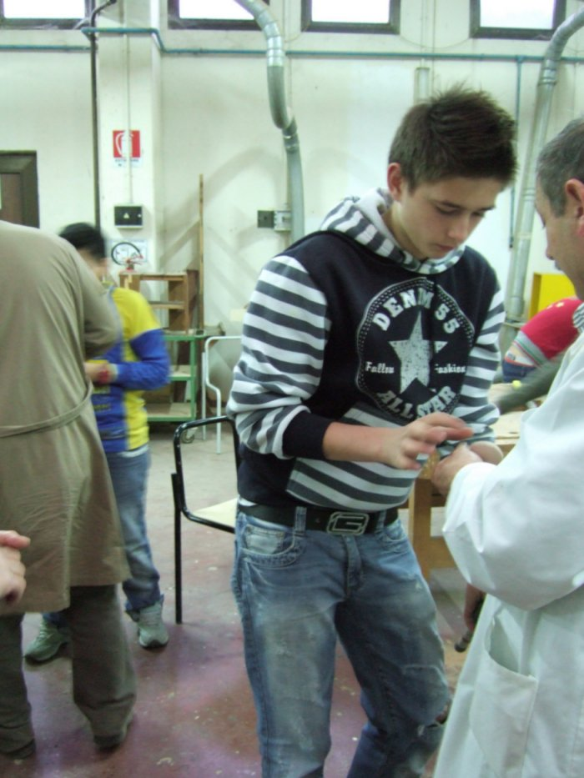
Ma cosa farne? Soprattutto, si riuscirà a realizzare una messinscena dignitosa e con una durata accettabile?

In un Laboratorio come questo dell’I.P.I.A., andato avanti tra mille difficoltà e sospensioni, il problema principale non è certo la durata della performance, ma la qualità della partecipazione, il grado di coinvolgimento dei ragazzi, spesso refrattari ad altri stimoli.

Quindi, ecco l’idea di realizzare quei brani (due, forse tre) che si riuscirà a realizzare, ma di non lasciarli a sé stanti (non è certo questa l’ottica di Scuole Aperte):
i brani saranno inseriti nell’altro Laboratorio, quello dell’Istituto Palatucci, opportunamente agganciati ad alcuni momenti teatrali e musicali dell’altro percorso.

A cura del laboratorio dell’I.P.I.A. “G. Bruno”

Progetto Scuole Aperte
Istituto Capofila: I.C. “G.Palatucci”
Quadrivio di Campagna (SA)

